Raigorodskyi, Igor

Éthique et culture religieuse

Groupe 08

HISTOIRE RELIGIEUSE DE MON PAYS D’ORIGINE :

L’Ukraine

Travail présenté à

M. Stéphane Rousseau

École Secondaire Saint-Luc

Date de remise : le 5 juin 2019

**TABLE DES MATIÈRES**

POUR COMMENCER …………………………..………………………………………………………………………………….2

1. MA VILLE NATALE ET MON PAYS D’ORIGINE ....................................…………………………..…3

Kyiv...............................................................................................………………………….……….…3

Ukraine............................................................................................…………………………….…...6

1. TABLEAU COMPARATIF : 4 RELIGIONS DE L’UKRAINE.............…………………………………...…11
2. HÉRITAGES MATÉRIELS RELIGIEUX DE L’UKRAINE............................................................13
3. COUTUMES RELIGIEUSES DE L’UKRAINE...........................................................................15
4. CHRISTIANISATION DE LA RUS’ DE KYIV............................................................................19
5. L’ORTHODOXIE – LA RELIGION LA PLUS PRATIQUÉE EN UKRAINE....................................20
6. J’EXPRIME MON OPINION.................................................................................................21

CONCLUSION…………………………………………………………………………………………………..………….............22

BIBLIOGRAPHIE………………………………………………………………………………………………….……….............23

**POUR COMMENCER**

Dans le monde, il existe plein de cultures.Ces cultures se développaient, se modifiaient et évaluaient à travers le temps.Dans toutes les cultures, la religion jouait le rôle important et continue de le faire.Premièrement, qu’est-ce que la religion?Les sources disent qu’une religion c’est une système de pratiques et de croyances en usage dans un groupe ou une communaté.Pour vrai, il n’y a pas de définition exacte pour tout ce qu’on peut appeler la religion aujourd’hui.La religion souvent est envisagée comme ce qui concerne la relation entre l’humanité et le Dieu.Elle aussi se développe et se change à travers l’histoire, et même aujourd’hui.Saviez-vous que l’Ukraine, en 2018, a déclaré l’autonomie de l’Église orthodoxe d’Ukraine qui a été reconnue par le patriarcat de Constantinopole?Cela a été fait à la demande l’ex-président de l’Ukraine, Perto Porochenko (qui était au pouvoir jusqu’au mai 2019) et de la Rada (le parlement ukrainien).Même si une importante partie des orthodoxes du pays restent attachés au patriarcat de Moscou, le patriarcat de Constantinopole a accordé l’autocéphalie à la métropole de Kyiv.

Probablement, la plus grande problème du patriarcat de Moscou et celui de Kyiv c’est le fait que les evêques s’enrichissent à l’aide de l’Église.On peut voir plein d’exemples où les evêques possèdent de voitures tellement chères et habitent dans les grandes maisons qui coûtent plusieurs millions de dollars. Est-il éthiquement et moralement acceptable pour les evêques de s’enrichir en prenant de l’argent de l’Église en sachant que souvent ce sont les pauvres vieux et vieilles paroissiens qui donnent cet argent pour l’Église?

Alors, comme on parle de l’histoire religieuse de l’Ukraine, regardons le drapeau de ce pays et qu’est-ce qu’il signifie.

L’emploi des couleurs bleu et jaune par des forces armées de la [voïvodie ruthène](https://fr.wikipedia.org/wiki/Vo%C3%AFvodie_ruth%C3%A8ne) est attesté dès [1410](https://fr.wikipedia.org/wiki/1410" \o "1410) lors de la [bataille de Grunwald](https://fr.wikipedia.org/wiki/Bataille_de_Grunwald" \o "Bataille de Grunwald). On retrouve les couleurs dans les armoiries de la [Principauté de Galicie-Volhynie](https://fr.wikipedia.org/wiki/Principaut%C3%A9_de_Galicie-Volhynie" \o "Principauté de Galicie-Volhynie). Un drapeau bleu et jaune est hissé en 1848 à [Lemberg](https://fr.wikipedia.org/wiki/Lviv" \o "Lviv) lors du [Printemps des peuples](https://fr.wikipedia.org/wiki/Printemps_des_peuples" \o "Printemps des peuples) de [1848](https://fr.wikipedia.org/wiki/1848) par le conseil général ruthène, les couleurs sont ensuite reprises dans l’armée austro-hongroise par les nouveaux régiments ukrainiens. Le drapeau bleu et jaune (ou jaune et bleu) est largement employé pour la première fois lors de la courte indépendance du pays après la [révolution bolchévique](https://fr.wikipedia.org/wiki/R%C3%A9volution_russe).

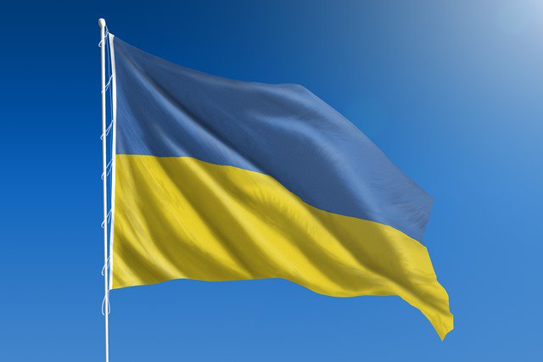Les couleurs sont souvent associées au paysage ukrainien : les bandes horizontales bleue et jaune symbolisent le ciel bleu sur les champs de blé, dans les steppes.

**MA VILLE NATALE ET MON PAYS D’ORIGINE**

Kyiv (ukr)/ Kiev (rus)

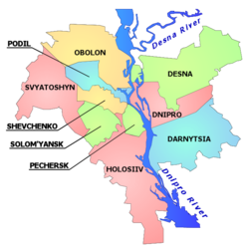 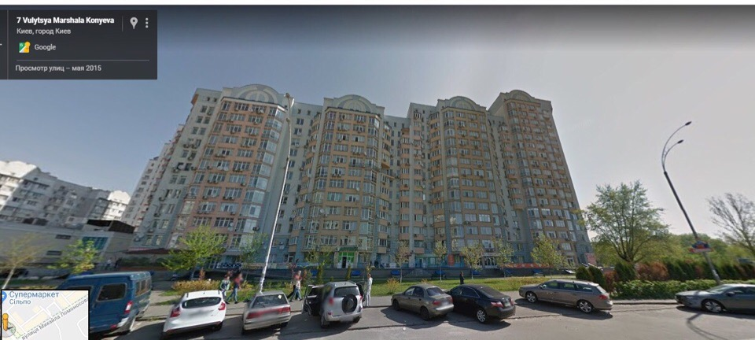

**La carte de Kyiv Le lieu où j’habitais**

**Courte histoire de Kyiv**

Il y a plusieures hypothèses sur la fondation de la ville de Kyiv qui se basent sur les sources écrites et les recherches archéologiques. On y trouve plusieures découvertes des époques historiques différentes.Ces dernières font penser que Kyiv était le grand centre commercial déjà au I siècle, mais la version officielle dit que Kyiv a été fondée en 482 par le knèze (terme d’origine slave qui désigne un chef local et dénote un rang de noblesse élevée) polan (groupe des slaves de l’Est) Kyi avec ses frères Shtchek et Khoryv et sa soeur Lybid.

VIII siècle- Kyiv devient la ville la plus importante de la Terre des Rus’ [Rous’] ( $≠$ Russie)

988- Christianisation de la Rus’ de Kyiv, la création de la métropole à Kyiv

1240- la conquête de Kyiv par les mongols, la Rus’ est presque détruite

1321- Kyiv controlée par les vassals du Grand-duché de Lithuanie

1482- la conquête de Kyiv par le Khanat de Crimée par la demande du Grand knèze de Moscou, Ivan III

1569- Kyiv est sous la Couronne du royaume de Pologne

1689- Kyiv passe sous le Tsarat de Russie

7 novemre 1917- Kyiv devient la capitale de la République populaire ukrainienne

14 février 1919- les bolchéviques prennent la ville de Kyiv.La ville de Kharkiv devient la nouvelle capitale de république soviétique d’Ukraine

1934- Kyiv redevient la capitale de la république soviétique d’Ukraine

19 septembre 1941- l’occupation de Kyiv par les Nazis

6 novembre 1943- Kyiv a été libérée par les soviéts

24 août 1991- Kyiv devient la capitale de l’Ukraine

18-23 février 2014- révolution de la Dignité/ révolution de Maïdan (82 morts, 622 blessés)

Les attraits de Kyiv

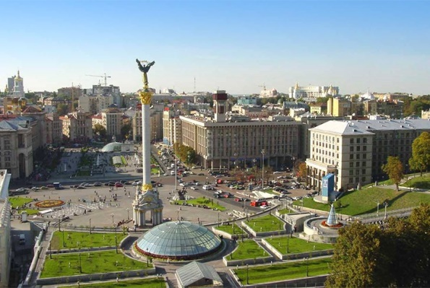 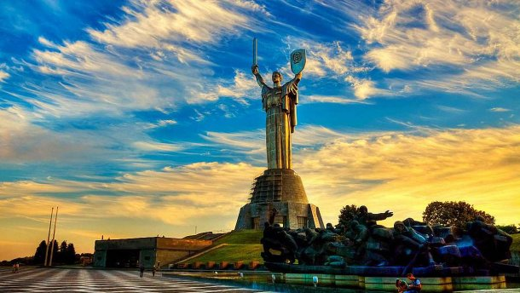

Le centre-ville Statue de la Mère-Patrie, où se situe le

musée de la Seconde Guerre mondiale

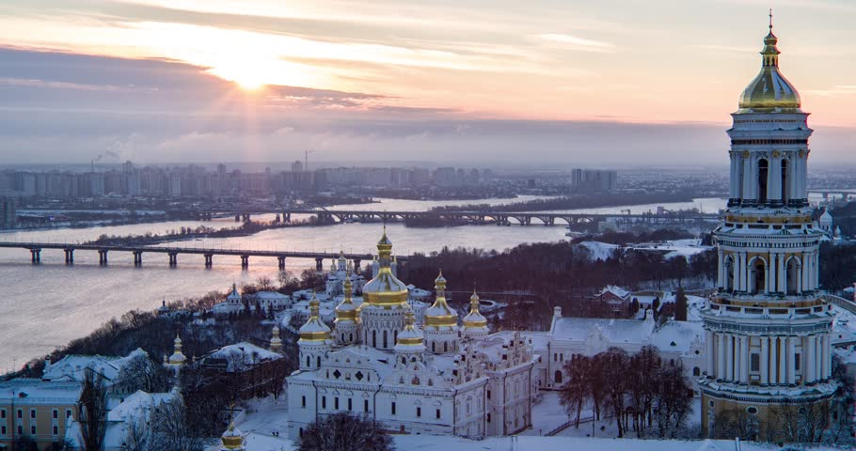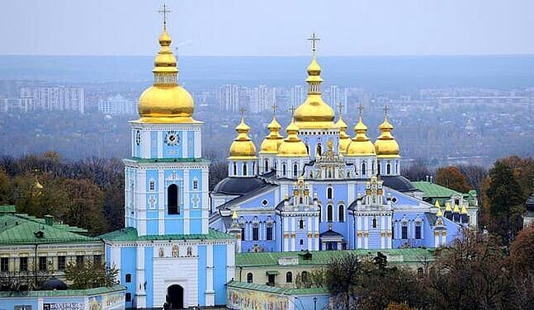

Kyivo-Pechers'ka Lavra Monastère Saint-Michel-au-Dôme-d'Or

Langues parlées par Kyiv

Deux langues les plus parlées à Kiev sont la langue ukrainienne et la langue russe.

Environ 72.15% marquent la langue ukrainienne comme la langue maternelle et 25.27%, la langue russe, mais presque toute la population de Kyiv, comme celle de l’Ukraine parle les deux langues. Les minorités de Kyiv parlent aussi le biélorusse (0.12%), l’arménien (0,08%), le roumain, ou le moldave (0.03%), le yiddish, le polonais et le bulgaire (0.02% chaque).

L’impact de la catastrophe de Tchérnobyl sur la capitale de l’RSS d’Ukraine et, plus tard, d’Ukraine

Le 26 avril 1986, s’est passée la plus grande catastrophe nucléaire au monde dans la ville de Pripyat, Oblast de Kyiv, Ukraine.Celle-là a affecté beaucoup la ville de Kyiv comme elle se situe à environ 100 kilomètres du lieu de la catastrophe.Beaucoup de gens, en ayant peur de capter de radiation, quittaient la ville.Même de nos jours, très rarement, mais néannmoins les gens peuvent sentir des maux de tête.Cela n’est pas vraiment grave, mais on peut comprendre que la catastrophe passée il y a 33 ans continue d’affecter les gens.

Quelques photos de la ville de Kyiv

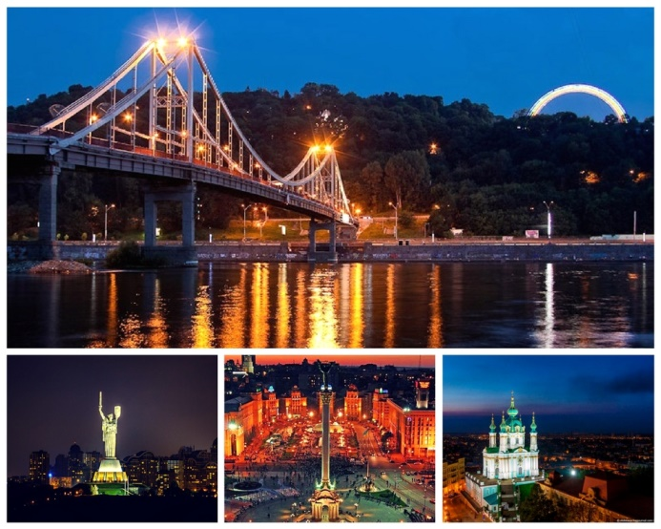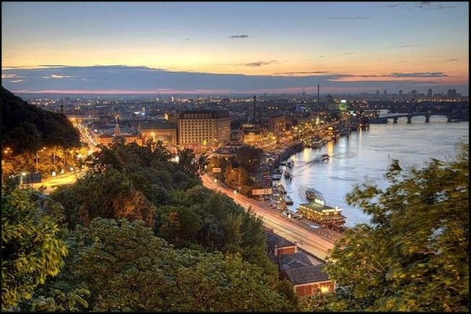

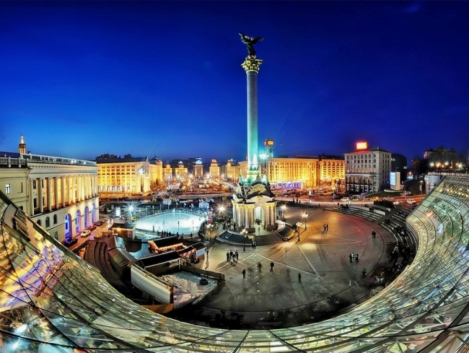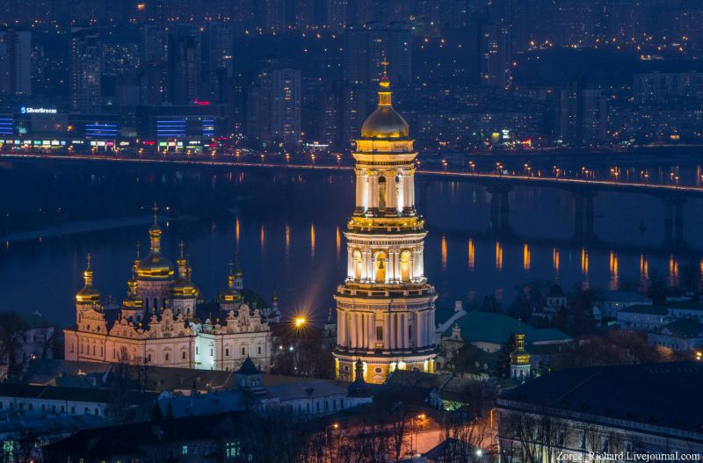

L’Ukraine

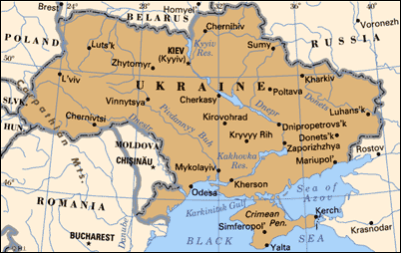 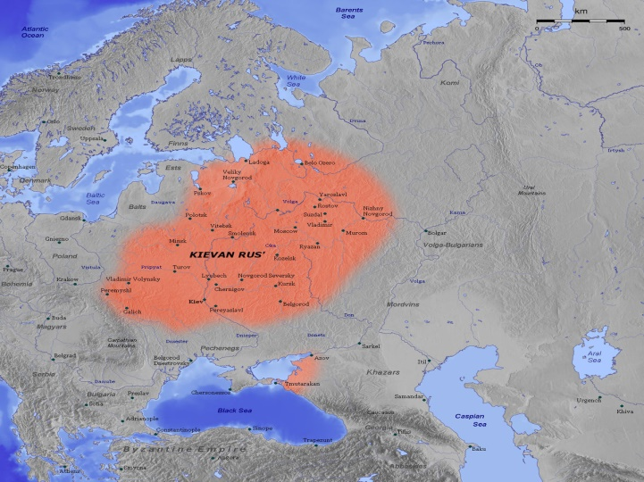

La carte de l’Ukraine La carte de la Rous’ de Kyiv

L'Ukraine est le foyer du premier État [slave oriental](https://fr.wikipedia.org/wiki/Slaves_orientaux" \o "Slaves orientaux): la [Rous' de Kyiv](https://fr.wikipedia.org/wiki/Rus%27_de_Kiev" \o "Rus' de Kiev) (appelée aussi dans les écrits occidentaux [Ruthénie](https://fr.wikipedia.org/wiki/Ruth%C3%A9nie_(r%C3%A9gion)) Russie), qui durant les xe et xie siècles est l'État le plus vaste et aussi, après l'[Empire byzantin](https://fr.wikipedia.org/wiki/Empire_byzantin" \o "Empire byzantin), le plus puissant d'[Europe](https://fr.wikipedia.org/wiki/Europe" \o "Europe).La prospérité de cet État durait de la fin de xe siècle, jusqu’au début de xiie.Après l’attachement des terres de la Rous’ Rouge (territoires de l’Ukraine de l’Ouest d’aujourd’hui), de Zakarpattia (ou Ruthénie de Carpates) et de la ville de Chersonèse, située au sud de la Crimée, la Rous’ de Kyiv est devenue le plus grand État de l’Europe avec la population d’environ 5 millions habitants et le territoire de 800 milles km2.En 1240, la Rous’ de Kyiv a été conquise par les mongols.Après la chute de l’Empire mongole, les territoires ukrainiens faisaient partie du Grand-Duché de Lithuanie, du royaume de Pologne et, après, étaient pris par le Tsarat de Russie.Les ukrainiens ont eu l’autonomie dans la région nommé le Hetmanat cosaque en 1649 qui a été réformée à la province de Petite Russie en 1765.

Les ukrainiens ont obtenu l’indépendance pour le court terme en 1917 qui a duré jusqu’à 1922 quand les soviets ont pris le pouvoir et a été créée l’RSS d’Ukraine.

Finalement, l’État ukrainien a obtenu l’indépendance le 24 août 1991 de l’URSS.

Les premiers habitants du territoite

Les premiers habitants sur le territoire de l’Ukraine d’aujourd’hui ont apparu il y a environ 800-900 milles ans.Ils étaient mi-nomades, mi-sédentaires.En xe siècle av. J.-C., les peuplades des nomades cimmériens s’apparaissent.Après, les scythes arrivent sur les terres, après, les saramathes qui ont été poussés pas les huns.En même temps, les grecs fondent ces polis :Tyr, Olbia du Pont, Panticapée, Chersonèse et, plus tard, le Royaume de Bosphore.

Les événements marquants dans l’histoire de l’Ukraine

988- la Christianisation de la Rus’ de Kyiv.Depuis cette date, le christianisme devient la religion principale de l’État en remplaçant le paganisme;

1240- la conquête de la Rus’ de Kyiv par les mongols;

1649- la création du Hetmanat cosaque qui a donné l’autonomie aux ukrainiens;

mars 1917- la création de République populaire ukrainienne;

24 août 1991- l’indépendance de l’Ukraine

Quelques innovations de l’Ukraine, sans lesquelles le monde aurait été différent

Rayons X

14 ans avant l’allemand  [Wilhelm Conrad Röntgen](https://fr.wikipedia.org/wiki/Wilhelm_Conrad_R%C3%B6ntgen), l’ukrainien Ivan Puluj a crée la tube qui est devenue le prototype pour les appareils modernes de Rayon X.

Dessalement

Cette technologie a été créée par le professeur de l’académie nationale d’Odessa, Leonard Smirnov.Cette eau peut même être utilisée pour le boire!Cette eau salée se gèle d’une façon spécifique; l’eau se transforme en cristailles, du surface desquelles on peut enlever les substances qui ne sont pas acceptables pour l’eau potable;

Code postal

Le premier pays à mettre en place un système complet de code postal a été la [République socialiste soviétique d'Ukraine](https://fr.wikipedia.org/wiki/R%C3%A9publique_socialiste_sovi%C3%A9tique_d%27Ukraine" \o "République socialiste soviétique d'Ukraine) en 1932. Composé de deux groupes de chiffres séparés par la lettre cyrillique У ​[ou] – lettre initiale pour Україна [Oukraïna] (Ukraine) – il permettait d'améliorer la distribution du courrier.

Les merveilles et les attraits touristiques de l’Ukraine

Le Lac Synevyr, [Carpates](https://fr.wikipedia.org/wiki/Carpates" \o "Carpates)- le plus grand lac des Carpates Ukrainiens.L’une dess cartes visites de Carpates, situé à la hauteur de 989 mètres sur le niveau de la mer.Ce merveille attire les touristes de partout de l’Ukraine et des pays-voisins;

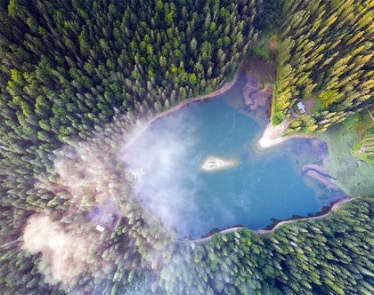 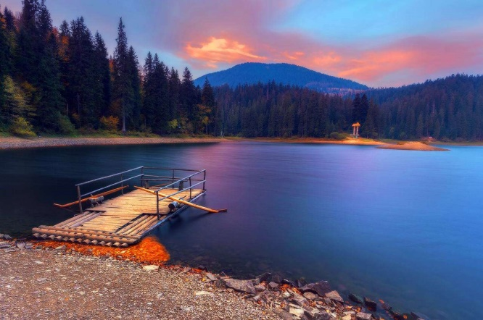

La [forteresse de Kamianets](https://fr.wikipedia.org/wiki/Forteresse_de_Kamianets" \o "Forteresse de Kamianets) à [Kamianets-Podilskyï](https://fr.wikipedia.org/wiki/Kamianets-Podilsky%C3%AF), dans l’[oblast de Khmelnytskyï](https://fr.wikipedia.org/wiki/Oblast_de_Khmelnytsky%C3%AF" \o "Oblast de Khmelnytskyï) (remparts construits en [1550](https://fr.wikipedia.org/wiki/1550" \o "1550) pour Koriatovich, de la maison de [Gediminas](https://fr.wikipedia.org/wiki/Gediminas" \o "Gediminas));

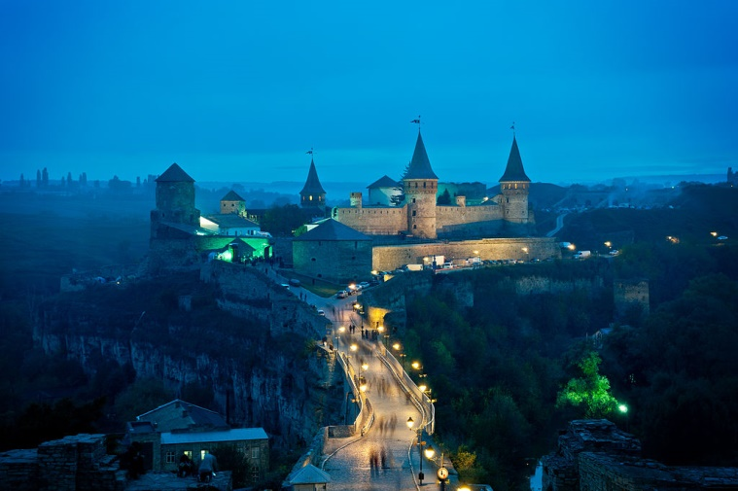 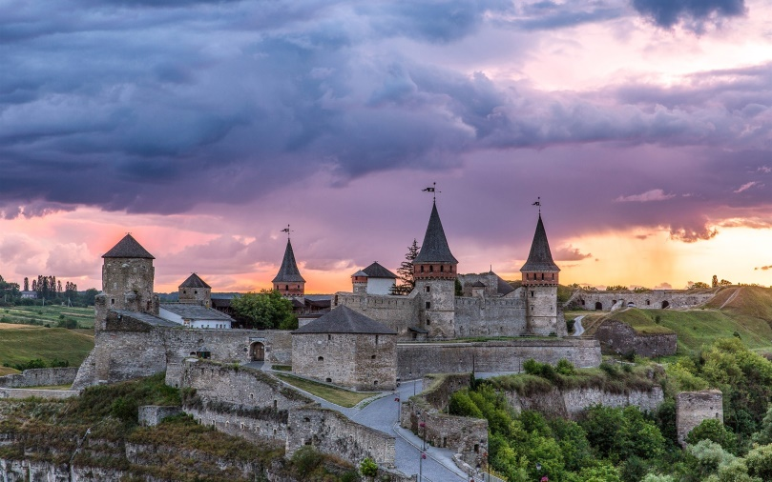

La [Laure des Grottes de Kyiv](https://fr.wikipedia.org/wiki/Laure_des_Grottes_de_Kiev" \o "Laure des Grottes de Kiev) (La Laure des catacombes), monastère fondé en [1051](https://fr.wikipedia.org/wiki/1051) par saint Antoine l’Athonite et saint Théodose de Kyiv;

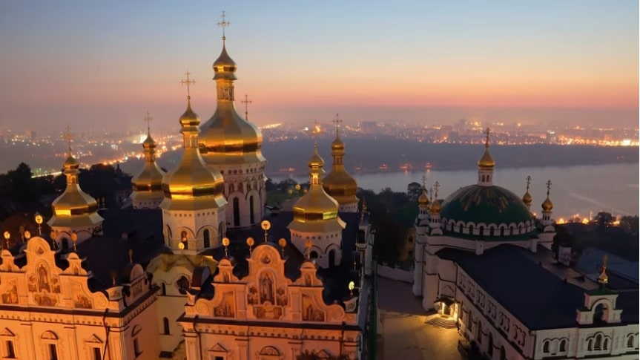 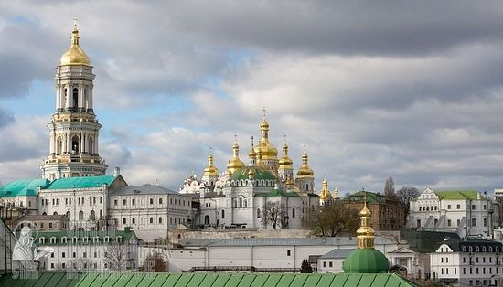

Tchérnobyl

Tchérnobyl attire beaucoup l’attention de touristes qui veulent ajouter des émotions dans leur voyage et ressentir le période de l’URSS.De plus, il y a beaucoup de compagnies touristiques qui offrent ce voyage.

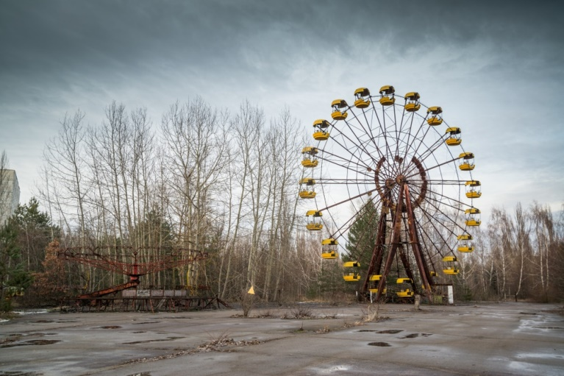 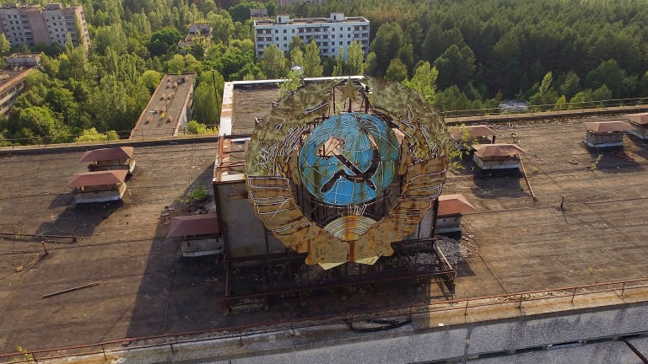

Les lieux qui font partie de patrimoine mondial de l’UNESCO

[Kyiv](https://fr.wikipedia.org/wiki/Kiev) : [cathédrale Sainte-Sophie](https://fr.wikipedia.org/wiki/Cath%C3%A9drale_Sainte-Sophie_de_Kiev) et ensemble [Lviv - ensemble du centre historique](https://fr.wikipedia.org/wiki/Vieille_ville_de_Lviv) (inscrit en

Des bâtiments monastiques et [laure de 1998)](https://fr.wikipedia.org/wiki/Laure_des_Grottes_de_Kiev" \o "Laure des Grottes de Kiev)

[Kyivo-Petchersk](https://fr.wikipedia.org/wiki/Laure_des_Grottes_de_Kiev" \o "Laure des Grottes de Kiev). (inscrit en 1990)

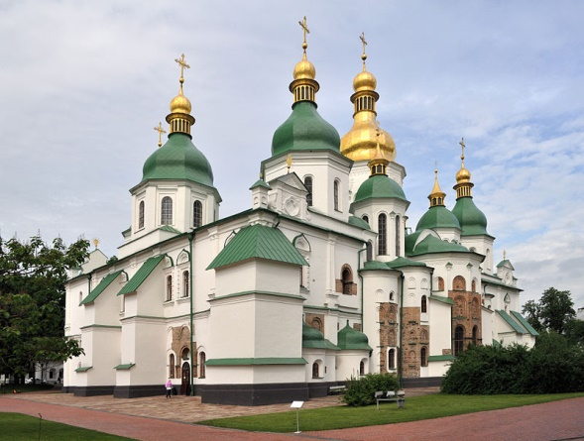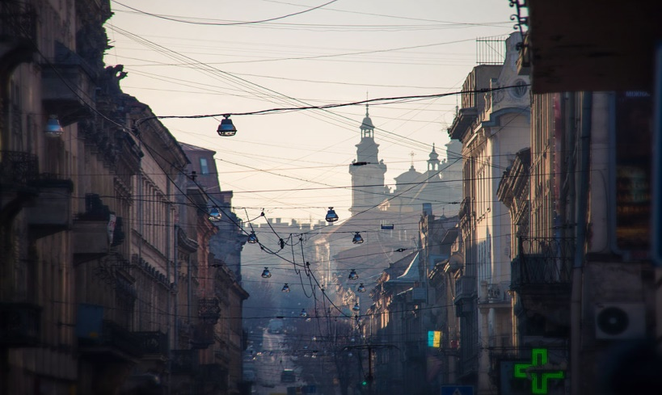

[Tserkvas en bois de la région des Carpates en Pologne et en Ukraine](https://fr.wikipedia.org/wiki/Tserkvas_en_bois_de_la_r%C3%A9gion_des_Carpates_en_Pologne_et_en_Ukraine) (inscrit en 2013)

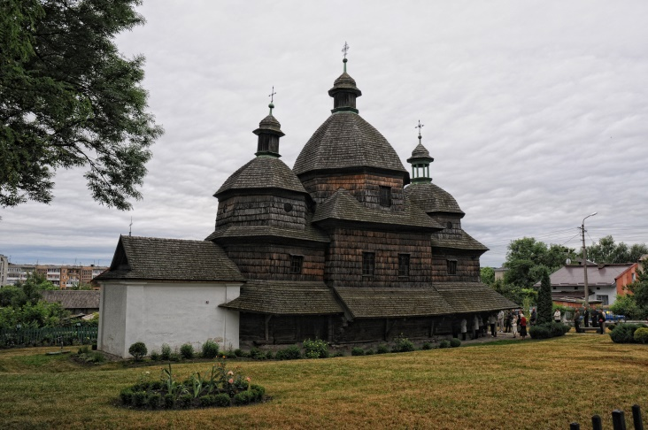

Kupala (fête)

La **nuit de Kupala** (pron. *Koupala*) est une célébration traditionnelle des peuples [slaves](https://fr.wikipedia.org/wiki/Slaves) célébrée la nuit entre le 6 et le 7 juillet.

Le mot « Kupala » proviendrait de la racine indo-européenne « kup », qui signifie « faire bouillir » ou « luxure », et d'où est également issu le mot latin « cupido » ([désir](https://fr.wikipedia.org/wiki/D%C3%A9sir" \o "Désir)), qui a donné son nom au dieu de l'amour [Cupidon](https://fr.wikipedia.org/wiki/Cupidon" \o "Cupidon).

Une autre étymologie possible de « Kupala » serait liée à un mot [slave](https://fr.wikipedia.org/wiki/Langues_slaves" \o "Langues slaves) signifiant « baignade » (se baigner : *koupatysia (купатися)* en ukrainien moderne).

Cette fête célèbre le [feu](https://fr.wikipedia.org/wiki/Feu), l'[eau](https://fr.wikipedia.org/wiki/Eau), le [Soleil](https://fr.wikipedia.org/wiki/Soleil) et la [Lune](https://fr.wikipedia.org/wiki/Lune), la récolte, la fertilité, la joie et l'amour. Son origine est liée au culte de [Kupala](https://fr.wikipedia.org/wiki/Kupala#Divinit%C3%A9). Elle est largement célébrée dans les zones habitées par des peuples [slaves](https://fr.wikipedia.org/wiki/Slaves) ([Biélorussie](https://fr.wikipedia.org/wiki/Bi%C3%A9lorussie), [Pologne](https://fr.wikipedia.org/wiki/Pologne) (notamment [Mazovie](https://fr.wikipedia.org/wiki/Mazovie) et [Podlachie](https://fr.wikipedia.org/wiki/Podlachie)), [Russie](https://fr.wikipedia.org/wiki/Russie), [Ukraine](https://fr.wikipedia.org/wiki/Ukraine)) mais aussi de manière analogue dans les pays et régions habitées par les peuples baltes, celtiques, finno-ougriens et germaniques.

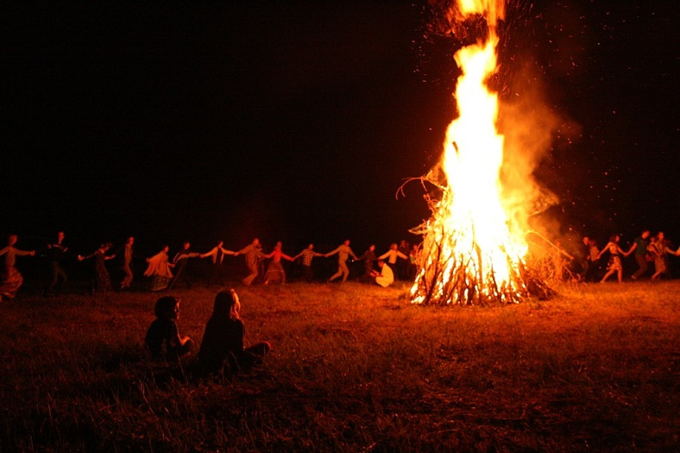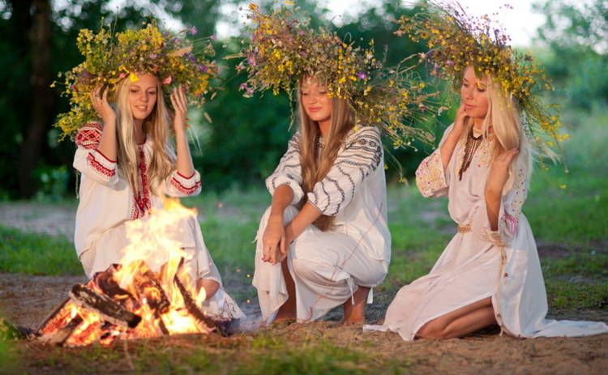

Borchtch, varenyky et salo

[*Borchtch*](https://fr.wikipedia.org/wiki/Borchtch) : potage aux légumes (la plupart du temps à base de betterave), populaire parmi les nations slaves orientales. Il existe plus de trente recettes régionales de borchtch, souvent avec de la viande.

[*Varenyky*](https://fr.wikipedia.org/wiki/Varenyky) : sorte de raviolis bouillis, habituellement farcis de pomme de terre, de chou, de fromage ou de fruits de saison, additionnés de beurre et de sucre ou de *chkvarky* (morceaux de lard frit avec des oignons), servi avec de la crème aigre.

*Salo* : lard salé (ou parfois cru), similaire au [bacon](https://fr.wikipedia.org/wiki/Lard) mais avec davantage de graisse par rapport à la viande, parfois appelé plaisamment le « plat national » ukrainien. Les autres peuples slaves appellent parfois les ukrainiens « mangeurs de lard », bien que beaucoup d'entre eux l'apprécient tout autant.

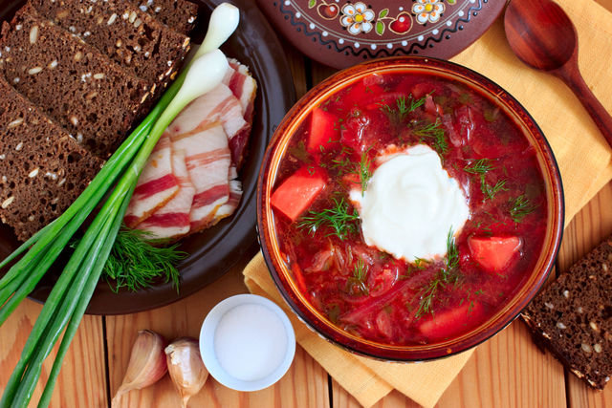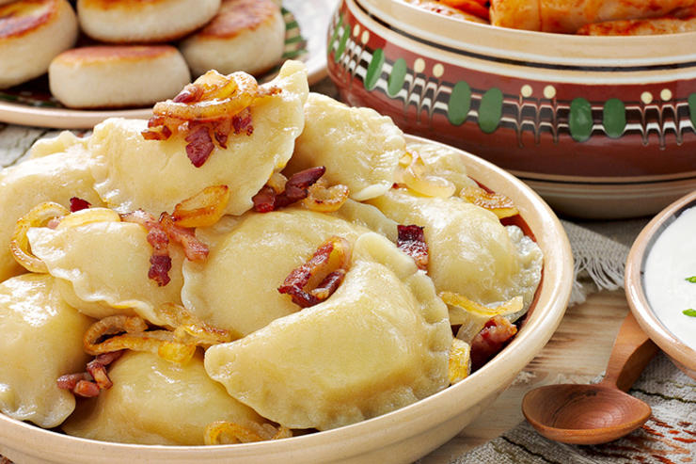

Borchtch avec le pain, l’ognion et le salo Varenyky ukrainiens

**TABLEAU COMPARATIF : 4 RELIGIONS DE L’UKRAINE**

|  |  |  |  |  |
| --- | --- | --- | --- | --- |
| CARACTÉRISTIQUES | Hands of God.svg | OrthodoxCross(black,contoured).svg | http://3.bp.blogspot.com/-YJFZGZg5NU4/USJh90MXv9I/AAAAAAAAEw8/UsO96K6XSt8/s1600/284px-Latin_Cross.svg-225x300.png | http://3.bp.blogspot.com/_2hWndfTkXOU/S4U7lTwuIrI/AAAAAAAAACg/N9EvV72LSIw/s320/etoile_de_david.png |
| NOM | PAGANISME | ORTHODOXIE | CATOLICISME | JUDAÏSME |
| ÉPOQUE D’APPARITION  DE CETTE RELIGION DANS LE MONDE | Environ 10000 ans av. J.-C. | Le Christianisme - le Ier siècle | | Environ 950 ans av. J.-C. ,les idées monothéistes ont formé la religion |
| 1054- l’apparition de l’église orthodoxe par la séparation des Églises d’Orient et d’Occident | 1054- l’apparition de l’église catholique par la séparation des Églises d’Orient et d’Occident |
| DATE D’APPARITION  DE CETTE RELIGION DANS MON PAYS D’ORIGINE | Xe  siècle av. J.-C. s’est apparu le paganisme des peuples slaves | 988- l’apparition de christianisme dans la Rus’ de Kyiv  1054- l’apparition de l’église orthodoxe par la séparation des Églises d’Orient et d’Occident | 1595-1596- l’établissement de l’Église gréco-catholique ukrainienne par l’Union de Brest | XVIe siècle |
| PEUPLE AYANT AMENÉ CETTE RELIGION DANS MON PAYS D’ORIGINE | Les peuplades de l’Europe de l’Est qui ont formé la Rus’ de Kyiv | La Byzantie | La République des Deux Nations  (Pologne et Lithuanie) | Les juifs |
| MOYEN PAR LEQUEL S’EST TRANSMIS CETTE RELIGION DANS MON PAYS D’ORIGINE | Le développement de la société qui a amené la création des traditions du paganisme | L’influence de la Byzantie sur la Rus’ de Kyiv et les relations fortes entre ces deux États | Le fait que l’Ouest de l’Ukraine faisit partie de La République des Deux Nations qui était majoritairement catholique | La migration des juifs sur la territoire de l’Ukraine pendant le Moyen-Âge |
| TYPE DE RELIGION | Polythéisme/aminisme | Monothéisme | Monothéisme | Monothéisme |
| 3 PRINCIPALES  CROYANCES DE CETTE RELIGION | Croyance en plusieurs dieux  Chaque création de la nature possède une âme  L’existence de la magie | Dieu est tout puissant, il est le créateur de toutes choses  La vie après la mort  Dieu est unique, mais Il est Trinité, c’est-à-dire qu’il est trois « personnes» appelées le Père, le Fils et le Saint-Esprit, toutes en seul et même Dieu | | Le Dieu est Un  L’homme créé à l’image de Dieu  Le paradis et l’enfer |
| 3  CARACTÉRISTIQUES  DU DIVIN/MODÈLE DE VIE | Les forêts jouaient le rôle de l’église  Les Dieux étaient représentés en forme des idols  Le feu était toujours présent dans les rituels des Slaves | Le baptême  **Sacrement de péntinence et de réconciliation**  **L’eucharistie** | | Le Chabbat  Le calendrier juif  Le Cacherout |
| TYPE DE COEXISTENCE DE CETTE RELIGION AVEC LES AUTRES RELIGIONS DANS LE PRÉSENT | Pacifique  La religion est pratiquée par un très petit nombre de gens | Pacifique | Pacifique | Pacifique |

Aujourd’hui, l’Ukraine est un état laïque et il n’y a pas de conflits entre les religions sur la territoire.Contrairement aux faits du passé.Les tensions interreligieuses ont été causées par le fait que les teritoires de l’Ukraine d’aujourd’hui faisaient parties des pays qui avaient les autres religions comme la religion de l’État.Par exemple, la République des Deux Nations qui était majoritairement catholique ou l’Empire Ottoman, l’État musulman.On voulait assimiler les gens.C’est pourquoi l’Ouest ukrainien est majoritairement catholique.On peut aussi voir cela sur l’exemple de la Bosnie et Herzégovine, le seul peuple slave majoritairement musulman.

**HÉRITAGES MATÉRIELS RELIGIEUX DE L’UKRAINE**

**Les cavernes proches ou Caves de Saint-Antoine (Les reliques de Saints)**

Le réseau des cavernes situé dans la [Laure des Grottes de Kyiv](https://fr.wikipedia.org/wiki/Laure_des_Grottes_de_Kiev) où se trouvent les reliques de Saints.Ces cavernes sont très importantes pour les orthodoxes.

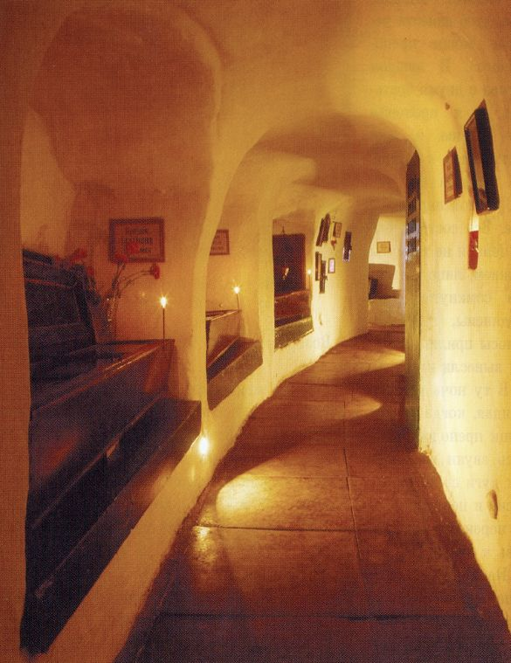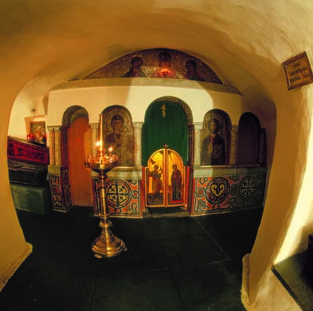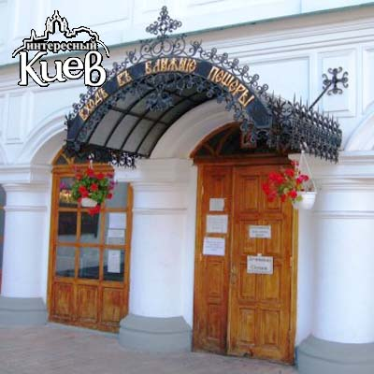

**Le rushnyk**

Le rushnyk (en [ukrainien](https://fr.wikipedia.org/wiki/Ukrainien) рушник, en [biélorusse](https://fr.wikipedia.org/wiki/Bi%C3%A9lorusse" \o "Biélorusse) ручнік, ručnik, en [russe](https://fr.wikipedia.org/wiki/Russe" \o "Russe) рушник, ручник) est un [tissu](https://fr.wikipedia.org/wiki/Textile" \o "Textile) rituel brodé avec des symboles et des [cryptogrammes](https://fr.wikipedia.org/wiki/Cryptogramme" \o "Cryptogramme).

Il est utilisé par les [Slaves orientaux](https://fr.wikipedia.org/wiki/Slaves_orientaux" \o "Slaves orientaux) lors de services religieux et cérémonies comme les [enterrements](https://fr.wikipedia.org/wiki/Enterrement" \o "Enterrement) ou les [mariages](https://fr.wikipedia.org/wiki/Mariage" \o "Mariage). Chaque région a ses propres motifs qui se transmettent de génération en génération.

Les ukrainiens les placeaient au-dessus des fenêtres pour se protéger des démons et du mal.

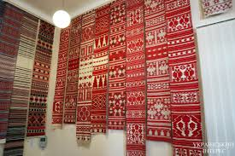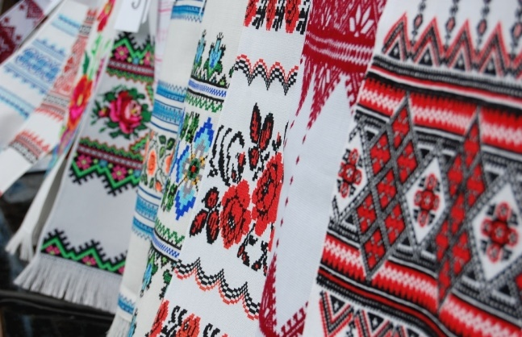

**Le monument de Saint-Nicolas**

Situé dans la ville de Mykolaïv (Миколаїв) ,le monument de Nicolas de Myre ouvert en 2005 pour la 215 anniversaire de la ville.

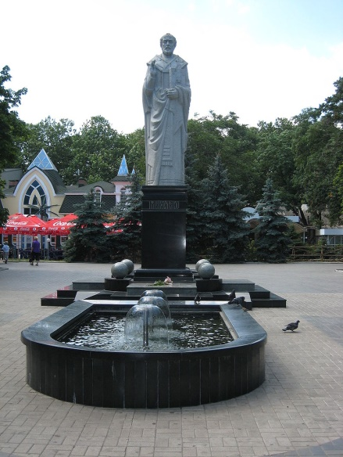

La [Laure des Grottes de Kyiv](https://fr.wikipedia.org/wiki/Laure_des_Grottes_de_Kiev)

Le monastère orthodoxe à Kyiv.L’un des plus grands et des plus importants centres religieux du pays.Devenu le centre de pèlerinage pour les orthodoxes de toute l’Empire russe

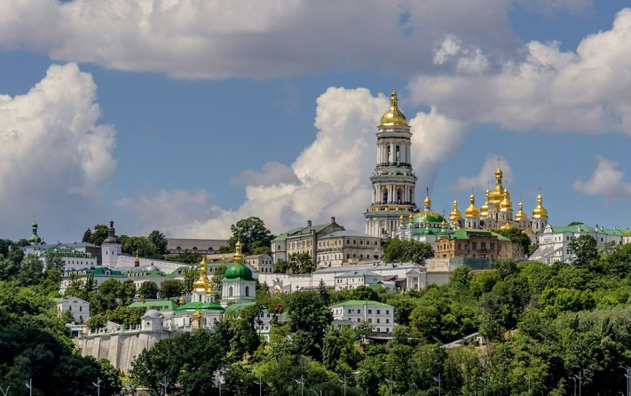 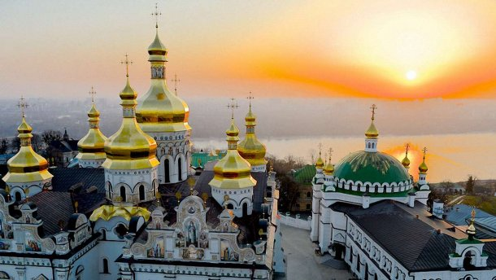

**L’armoires**

L’armoires de l’Ukraine est l’un des symboles des plus importants du pays et du peuple.Il symbolise le pouvoir et la force.Dans les découvertes écrites, on voit ce symbole depuis le Xe siècle.Il est de forme de trident ce que, selon les théoties, symbolise la Trinité.Aussi, dans le symbole, se cache le mot ukrainien « воля » (« volya »), la libérté.

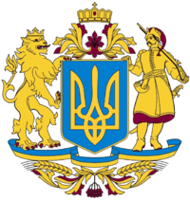 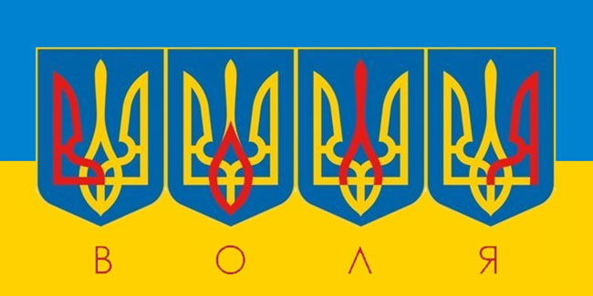

**COUTUMES RELIGIEUSES DE L’UKRAINE**

**Le mythe de la création du monde ukrainien**

Il était une fois le monde était caché dans les ténèbres. Par la volonté du Tout-Puissant est apparu l’Œuf d’Or. Dedans, il y avait un Dieu, Rid. C’est lui qui a donné naissance à tout ce qui est apparu sur Terre.

Rid a donné naissance à l’Amour. Ensemble, ils sont sortis de l’Œuf d’Or et ont créé tellement de mondes en forme d’étoiles que personne ne peut compter jusqu’à présent. Parmi ces mondes, se trouvait notre monde terrestre. Le Soleil qui brille dans le ciel, est sorti du visage de Rid. Des nuits sombres étaient formées avec les pensées de Rid. La Lune, qui ne permet pas à la Terre de s’immerger dans le noir de la nuit, a quitté la poitrine de Rid. Les étoiles étaient dispersées dans le ciel des yeux de Rid. Les étoiles du matin et du soir venaient des sourcils de Rid. Le vent rapide est le souffle de Rid. La nature est créée par Rid. Ce dieu a séparé la vérité de la mensonge. Il a séparé le monde visible, du monde de l’invisible, du spirituel. Lorsque Rid traverse le ciel sur son char de feu, il y a un éclair, un tonnerre sinistre.

Le Dieu du Soleil, Rid, a présenté une navette sur laquelle le Soleil monte au ciel. Chaque nuit, la Lune monte sur cette navette dans le ciel nocturne.

De la bouche de Rid, l’Esprit de Dieu, la Mère-Hibou est sortie. Puis s’est apparu Svarog – Père-céleste. Rid lui a donné la responsabilité de finir la création du monde. Svarog est devenu le propriétaire du monde terrestre, le souverain du Royaume de Dieu. Pour que le ciel ne tombe jamais sur la terre, Svarog l’a poussé avec douze piliers.

Pour les prières , le Rid Tout-Puissant a créé les Portes de Ciel. La Porte a donné aux gens des Livres Saints.

Puis Rid a créé le Grand Océan.

Après, Rid a créé la pierre d’Alatyr. Avec cette pierre magique, il a commencé à tirer du lait de vaches et de chèvres. Quand l’huile est sortie du lait, la Terre, sur laquelle tout le monde vit, est apparue.

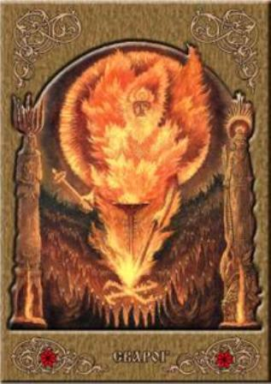

**La légende de la Lune**

La Lune ne peut pas donner autant de chaleur que le Soleil, car Dieu lui a mis des signes du péché de Сaïn.

Caïn et Abel ont, en quelque sorte, sacrifié à Dieu. Pendant le sacrifice lui-même, Caïn a remarqué que son sacrifice n’était pas aussi agréable à Dieu que celle d’Abel. L’âme de Caïn s’est enviée pour Abel et il a décidé à la première occasion de tuer son frère. La nuit suivante, Caïn attira Abel dans le champ et y fit un fratricide abominable et brutal : il tua Abel et l’abandonna.

Par jugement, Dieu ne pouvait pas admettre le fraticide, ni la terre ni l’eau, ni aucun autre lieu. Seule la Lune, contre la volonté de Dieu, lui a donné un abri en elle-même et depuis ce temps, elle porte un taro du terrible péché de Caïn – il est apparu sur les taches de la Lune. Ceci est une image de deux frères, dont l’un en tue un autre. Ce signe est placé par Dieu sur la Lune afin que les gens, le voyant constamment, se souviennent que le scélérant ne sera nulle part et ne sera jamais caché du jugement de Dieu et de l’homme.

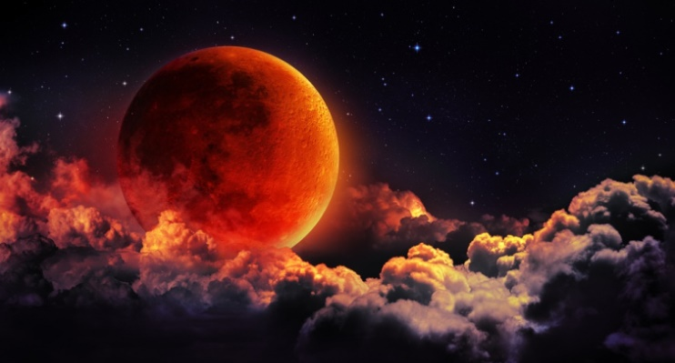

**Le pouvoir des reliques de Saints**

Dans la religion orthodoxe chez les ukrainiens, il existait une croyance que les reliques des Saints sont très puissants et qu’ils donnent du pouvoir et de l’aide aux gens qui le demandent. Cette croyance n’est plus aussi populaire chez les gens, mais les plus croyants y mettent une très grande importance.

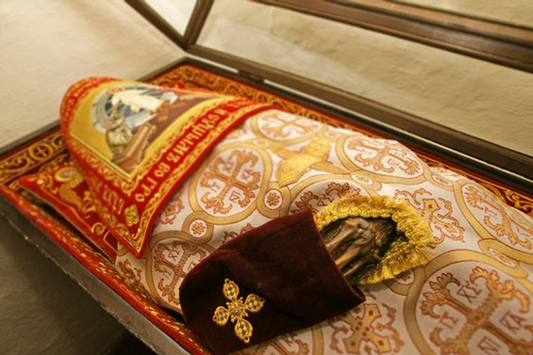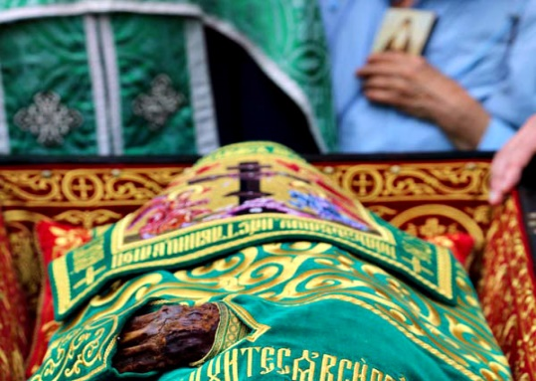

**Le Noël orthodoxe (Різдво « Rizdvo »)**

Le Noël orthodoxe est célébré le 7 janvier.Les ukrainiens le célèbrent avec le sapin, le vertep (théâtre traditionnel ukrainien de marionnettes, aussi connu en Biélorussie sous le nom de Batleika), les marchés de Noël et les chansons de Noël nommées « kolyadka » (колядка) et même le chanson de Noël américain « Carol of the Bells » est d’origine ukrainienne et porte le nom « щедрик » (« chtchedryk »).

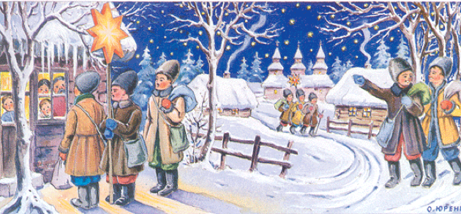 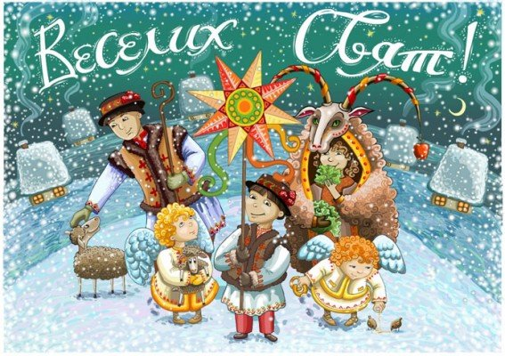

**La maslenitsa**

Maslenitsa (en ukrainien- масляна (« maslyana ») ) ou la semaine des crêpes, est une fête folklorique slave qui date de l'ère païenne. Elle est célébrée la semaine précédant le [Grand Carême](https://fr.wikipedia.org/wiki/Car%C3%AAme" \o "Carême) orthodoxe (sept semaines avant [Pâques](https://fr.wikipedia.org/wiki/P%C3%A2ques" \o "Pâques)). Elle est donc le [Carnaval](https://fr.wikipedia.org/wiki/Carnaval" \o "Carnaval) [orthodoxe](https://fr.wikipedia.org/wiki/Christianisme_orthodoxe) slave.

Du côté chrétien, Maslenitsa est la dernière semaine avant le Grand Carême. La viande étant déjà interdite aux chrétiens orthodoxes pendant la semaine de Maslenitsa, elle est une *miassopoustnaïa nedelïa* (мясопустная неделя) - semaine sans viande. La viande, le poisson, les produits laitiers et les œufs sont interdits pendant le carême. De plus, les fêtes sont elles aussi interdites; donc, Maslenitsa représente la dernière possibilité de faire la fête avant le Carême.

Les éléments indispensables de Maslenitsa sont les [blinis](https://fr.wikipedia.org/wiki/Blini" \o "Blini), des sortes de crêpes russes. Ronds et dorés, ils sont faits d'ingrédients interdits par la tradition orthodoxe pendant le Carême : le [beurre](https://fr.wikipedia.org/wiki/Beurre" \o "Beurre), les [œufs](https://fr.wikipedia.org/wiki/%C5%92uf_(cuisine)" \o "Œuf (cuisine)) et le [lait](https://fr.wikipedia.org/wiki/Lait" \o "Lait).

La "mascotte" de Maslenitsa est généralement une effigie habillée de couleurs vives (rouge, orange, jaune…) qui s'appelle *Dame Maslenitsa*, autrefois *[Kostroma](https://fr.wikipedia.org/wiki/Kostroma" \o "Kostroma)*.

La fête s'achève en apothéose le dimanche soir, Dame Maslenitsa est déshabillée et mise sur un feu de joie. S'il reste des blinis, ils sont aussi jetés au feu. Les cendres de Dame Maslenitsa sont enterrées dans la neige (pour fertiliser la terre), chacun se demande pardon, et le Grand Carême commence. Le dernier jour de Maslenitsa est aussi appelé le "Dimanche du Pardon". Pour les orthodoxes pratiquants, c'est le dernier jour où ils peuvent manger des produits laitiers, du poisson, du vin et de l'huile.

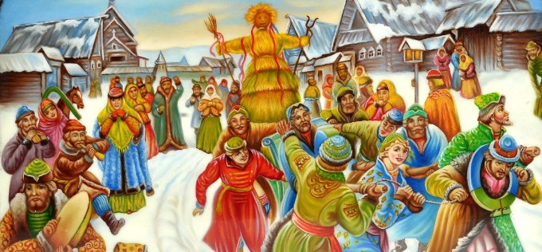 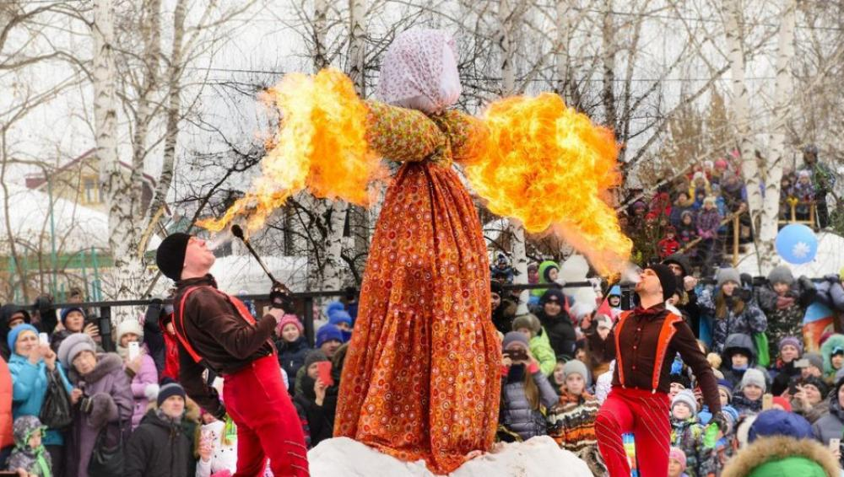

Le proverbe religieux ukrainien : « Если ты не видишь Бога, то это вовсе не значит, что Он не видит тебя. » (Si tu ne vois pas le Dieu, cela ne veut pas dire qu’Il ne te voit pas)

**CHRISTIANISATION DE LA RUS’ DE KYIV**

La Christianisation de la Rus’ de Kyiv est l’événement le plus important dans l’histoire religieuse de l’Ukraine, la Biélorussie et la Russie.En 988, s’est passée le baptême des Kiéviens par le knèze de Kyiv de cette époque, Vladimir Svyatoslavitch.Depuis cet événement, la seule religion de l’État était le christianisme (pas encore séparé en plusieures branches), au lieu du paganisme.Malheureusement, pas tout le monde était content de ce changement. Ceux qui n’étaient pas d’accord avec la nouvelle religion étaient forcés de le faire, mais plusieurs continuaient la pratique du paganisme malgré le fait qu’ils étaient pressés.Les paganistes faisaient une grande partie de la population pendant quelques siècles après la Christianisation de la Rus’.

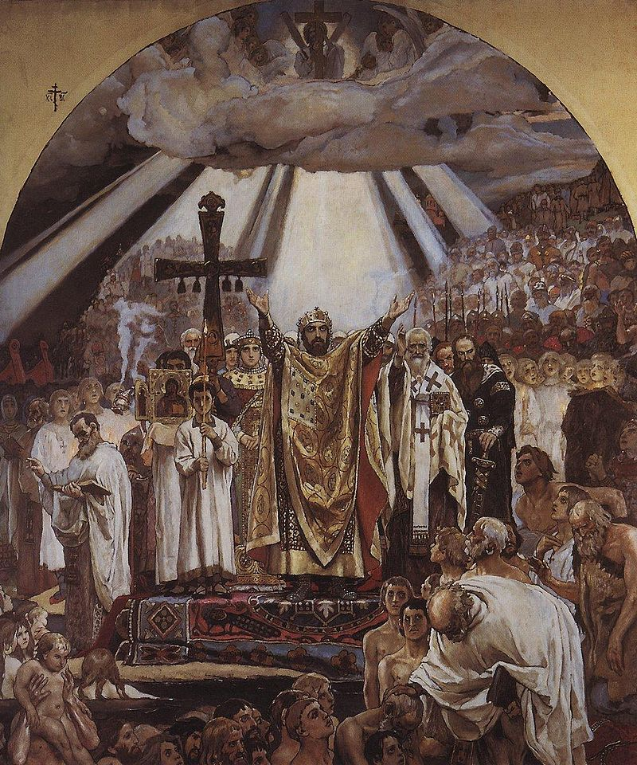

**La Christianisation de la Rus’ de Kyiv d’après V.M. Vasnetsov**

**L’ORTHODOXIE - LA RELIGION LA PLUS PRATIQUÉE DE L’UKRAINE**

1. La religion compte environ 285 millions membres dans le monde et environ 79,3% des gens en Ukraine appartiennent à la religion orthodoxe (environ 33,306 millions).

WIKIPÉDIA

Релігія в Україні (La religion en Ukraine), page consultée le 3 juin 2019

<https://uk.wikipedia.org/wiki/%D0%A0%D0%B5%D0%BB%D1%96%D0%B3%D1%96%D1%8F_%D0%B2_%D0%A3%D0%BA%D1%80%D0%B0%D1%97%D0%BD%D1%96#%D0%9F%D1%80%D0%B0%D0%B2%D0%BE%D1%81%D0%BB%D0%B0%D0%B2'%D1%8F>

WIKIPÉDIA

Église orthodoxe, page consultée le 3 juin 2019

<https://fr.wikipedia.org/wiki/%C3%89glise_orthodoxe>

1. Le lieu de culte orthodoxe le plus visité en Ukraine est la Laure des Grottes de Kyiv, dont on a déjà parlé plusieurs fois.Celui dans le monde est l’Église de Saint-Sépulcre à Jérusalem, en Israël.

ИНОСМИ.РУ (INOSMI.RU)

Православие в XXIвеке (L’orthodoxie en XXIe siècle), page consultée le 3 juin 2019

<https://inosmi.ru/longread/20171127/240849382.html>

1. L’Ukraine est l’État laïque, donc l’État n’est pas lié à religion.

WIKIPÉDIA

Laïcité, page consultée le 3 juin 2019

<https://fr.wikipedia.org/wiki/La%C3%AFcit%C3%A9>

1. En Ukraine, il existe la loi de la Constitution qui protège les droits des minorités. C’est le document 2494-XII signé le 25 juin 1992 par le président de l’Ukraine de 1992, Léonide Kravtchuk, rédigé le 12 décembre 2012, rédaction 5461-VI.

Законодавство України (La législation de l’Ukraine)

La loi des minorités ethniques de l’Ukraine, page consultée le 3 juin 2019

<https://zakon.rada.gov.ua/laws/show/2494-12>

1. Il n’y a pas de groupes radicales au sein de la religion orthodoxe qui influencent la politique en Ukraine, mais il y a des organisations religieuses qui peuvent influencer la population avec leurs propres écoles et les médias.Cela, de toute façon, n’influence pas beaucoup les gens du pays.

RISU

Les organisations religieuses en Ukraine (le 1er janvier 2019), page consultée le 3 juin 2019 <https://risu.org.ua/ua/index/resourses/statistics/ukr_2018/70440/>

1. La religion othodoxe en Ukraine devient de plus en plus populaire en Ukraine, si on prend le pourcentage, mais dans le monde, le nombre des orthodoxes est en déclin à cause de la forte croissance des branches catholique et protestante et des autres religions.Cela est aussi causé par le faible taux de naissance dans la plupart de pays orthodoxes.

ИНОСМИ.РУ (INOSMI.RU)

Православие в XXIвеке (L’orthodoxie en XXIe siècle), page consultée le 3 juin 2019

<https://inosmi.ru/longread/20171127/240849382.html>

**J’EXPRIME MON OPINION**

1. Question :  
   Le mariage interreligieux peut-il aider à développer une société plus tolérante?  
   Réponse :  
   À mon avis, le mariage interreligieux peut développer une société plus tolérante parce qu’une grande partie des conflits mondiaux sont causés par des différentes religions. Par exemple les juifs et les musulmans ont des conflits à cause des raisons politiques, économiques, mais, principalement, religieux. Si plusieurs personnes juifs vont se marier avec des musulmans leurs enfants vont être moitié juifs, moitié musulmans.Personne ne voudra battre contre sa propre religion, alors ces enfants vont essayer de faire la paix entre les deux religions. Si cette tendance continue, chaque personne fera partie de plusieures cultures et plusieures religions, et les différences religieuses seront moins importants pour les générations à venir.Comme cela sera moins important, les gens arrêteront de juger les autres sur leur origine ethnique, leur culture et leur religion, comme, probablement cette culture appartient à leurs aïeux.On peut le voir sur l’exemple des gens autour de nous.Ceux qui sont nés dans une famille « de mélange », ils tolèrent plus les autres cultures, comme dans leur famille, il y a déjà au moins deux cultures différentes.
2. Question :  
   Devrait-on attendre 18 ans avant de choisir une religion?  
   Réponse :  
   Je croix que cette question a une réponse ambiguë. Premièrement, quand on est un enfant, on ne comprend pas ce que nous arrive et quand on grandit, on commence de penser avant de faire une action alors pourquoi doit-t-on adopter une religion avant de comprendre ce qu’on fait? Habituellement, quand quelqu’un fait partie d’une religion, il ne va pas la changer sans raison et si on est déjà intégré dans la religion à jeune âge.Mais quand on prend la décision de changer la religion, on réalise que celle est beaucoup liée à la culture, comme la culture se développait toujours avec une religion ou une croyance.Donc, quand on change la religion, il faut aussi, en quelque sorte, se changer dans le plan culturel à cause des raisons dites avant.Enfin, se changer de religion ou ne pas avoir de religion c’est le choix libre de chaque personne, sauf que la personne peut avoir des difficultés de s’adopter, mais, selon moi, si la personne veut se changer d’idées, c’est libre à elle.

Question :

Quelle est la différence entre la croyance et la foi?

Réponse:

Selon moi, la foi c’est un terme plus généralisé que la croyance.La foi, on peut l’avoir aux plusieurs choses qui peuvent être propres à nous.On peut croire à quelque chose que personne ne croit, cela est la foi.Dans ce cas, on est libre à nous, on ne doit pas avoir les mêmes idées que les autres, si on parle de la foi, c’est libre à vous et à votre imagination.On peut, par exemple, croire aux extraterrestres ce que n’est pas characterisé à aucune religion, au moins si je me trompe.Et la croyance, c’est un terme plus précis.Celui-ci est plus utilisé dans la religion.La croyance a un sens plus précis. Ce sont les croyances communs comme celle au Dieu ou aux autres phénomènes charactéristiques à l’Église.La différence c’est que la foi contient les choses qu’on appelle « les croyances », mais la croyance ne contient pas toutes les choses qu’on appelle « la foi ».

**CONCLUSION**

En conclusion, l’Ukraine possède une riche histoire culturelle et religieuse qui se développait à travers le temps et mélange en soi les cultures de l’Est et de l’Ouest en restant indépendante dans le plan politique, culturel et religieux. Les pays-voisins ont beaucoup influencé l’Ukraine dans ces trois aspects, alors qu’on a maintenant les gens de plusieures religions et de plusieures cultures et origines ethniques.Les traditions continuent à jouer un rôle important dans le quotidien des ukrainiens même si on devient de plus en plus laïque.

On n’oublie pas les problèmes liés à la religion en Ukraine, les evêques qui s’enrichissent à l’aide de l’Église.Je le trouve inacceptabe, comme, en premier, les evêques, comme les représentants du Dieu doivent penser aux gens et donner plus aux pauvres et aux gens de besoin.Aussi, l’un des dix Commandement dit : « Tu ne déroberas point. », ce qui est contradictoire aux actions des evêques.

L’un des aspects dont j’aurais aimé parler plus, c’est l’histoire de ma ville natale comme elle est fondée au Ve siècle et a une histoire très longue et très intéressante.

Je crois que vous avez aimé ma recherce comme cela m’a prit beaucoup de temps de travail, de lecture, de traduction etc. Aussi, je vous remercie pour nous avoir donné ce projet parce que j’ai beaucoup appris de mon pays et de ma religion.Merci beaucoup!

**BIBLIOGRAPHIE ET RÉFÉRENCES**

1. WIKIPÉDIA.

*Історія Києва (L’histoire de Kyiv)*, page consultée le 22 mai 2019.

<https://uk.wikipedia.org/wiki/%D0%86%D1%81%D1%82%D0%BE%D1%80%D1%96%D1%8F_%D0%9A%D0%B8%D1%94%D0%B2%D0%B0>

1. WIKIPÉDIA.

*Religion,* page consultée le 22 mai 2019.

<https://fr.wikipedia.org/wiki/Religion>

1. DEPOua.

ТОП-7 місць в Україні, популярних серед іноземців (TOP-7 Places en Ukraine populaires chez les étrangers), page consultée le 1er juin 2019.

<https://www.depo.ua/ukr/life/top-10-ulyublenih-mists-inozemtsiv-v-ukrayini-27092015123000>

1. WIKIPÉDIA.

*Tourisme en Ukraine,* page consultee le 1er juin 2019.

<https://fr.wikipedia.org/wiki/Tourisme_en_Ukraine>

1. WIKIPÉDIA.

*Liste du patrimoine mondial en Ukraine,* page consultée le 22 mai 2019

<https://fr.wikipedia.org/wiki/Liste_du_patrimoine_mondial_en_Ukraine>

1. WIKIPÉDIA.

Maslenitsa, page consultée le 30 mai 2019

<https://fr.wikipedia.org/wiki/Maslenitsa>

1. WIKIPÉDIA.

*Rushnyk,* page consultée le 30 mai 2019.

<https://fr.wikipedia.org/wiki/Rushnyk>

1. ЕТНОХАТА. (ETNOKHATA)

*Украина в символах (Ukraine en symboles),* page consultée le 30 mai 2019.

<https://etnoxata.com.ua/ru/statti-ru/ru-traditsiji/ru-ukraina-v-simvolah-narodnye-i-gosudarstvennye-oberegi/>

1. ATOI2VOIR.

*Judaïsme : origine, livre saint, croyance,* page consultée le 22 mai 2019.

<https://www.atoi2voir.com/spiritualite/religions/dossier-grandes-religions/583-judaisme-origine-livre-saint-croyances/>